ПАМЯТКА ДЛЯ НАСЕЛЕНИЯ ПО ЗАРАЗНОМУ УЗЕЛКОВОМУ (НОДУЛЯРНОМУ) ДЕРМАТИТУ КРУПНОГО РОГАТОГО СКОТА
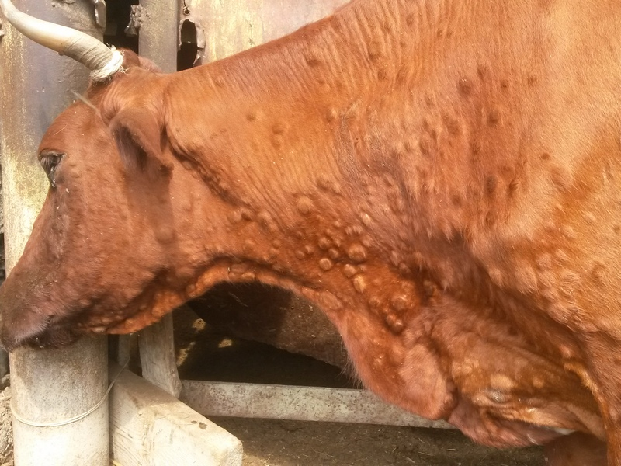
Согласно приказа № 588 от 24.08.2021г Об утверждении Ветеринарных правил осуществления профилактических, диагностических, лечебных, ограничительных и иных мероприятий, установления и отмены карантина и иных ограничений направленных на предотвращения распространения и ликвидацию очагов заразного узелкового дерматита КРС
Заразный узелковый (нодулярный) дерматит – трансмиссивная контагиозная вирусная болезнь крупного рогатого скота, наносящая экономический ущерб.
Заразный узелковый (нодулярный) дерматит относится к карантинным заболеваниям и при возникновении устанавливаются ограничительные (карантинные) мероприятия. Наряду с крупным рогатым скотом узелковым (нодулярным) дерматитом болеют овцы и козы. Животные отказываются от корма, быстро истощаются, лимфоузлы у них увеличиваются. Болезнь характеризуется острым, подострым и бессимптомным течением.
Клинические признаки острого течения болезни лихорадка с повышением температура тела до 40°С, длящимся от 4 до 14 суток, образованием узелковых уплотнений, эрозии на коже, слизистых оболочках органов дыхания, увеличения лимфатических узлов, отек конечностей, поражением глаз, снижением удоев. Подострое течение лихорадка, длящаяся от 2 до 5 суток, потеря аппетита. Бессимптомное течение болезни характеризуется отсутствуем клинических признаков и сопровождается вирусоносительством. Источником возбудителя являются больные восприимчивые животные.
Источником инфекции служат больные животные, а также переболевшие в скрытой форме. При первичном возникновении болезни поражается от 5 до 50%, а в отдельных случаях и до 100% животных. В половине случаев можно наблюдать типичные признаки болезни. Вирус выделяется с выдыхаемым воздухом, слюной, молоком, истечениями из носовой полости и глаз, экссудатами и поражёнными участками кожи и слизистых оболочек. Возбудитель болезни передаётся также трансмиссивно кровососущими насекомыми. В животноводческое хозяйство занос возбудителя может произойти в результате несанкционированного ввоза крупного рогатого скота с территорий, неблагополучных по данному заболеванию. Специфические методы лечения данного заболевания не разработаны. Молоко, полученное от здоровых восприимчивых животных, используется внутри хозяйства после термической обработки путем пастеризации при температуре 72 °C в течение 15 секунд, или стерилизации при минимальной температуре 132 °C в течение не менее одной секунды, или кипячения при 100 °C в течение не менее 5 минут. Молоко, полученное от подозреваемых в заболевании и больных восприимчивых животных, и сперма, полученная от больных восприимчивых животных, уничтожаются.
В целях предотвращения возникновения и распространения заболевания владельцы восприимчивых животных (хозяйство всех форм собственности), обязаны:
1.Провести идентификацию всех животных имеющихся в животноводческих и личных подсобных хозяйствах и поставить на учет в ветеринарной службе и органах местного самоуправления;
2. Оборудовать при входе в каждом помещении дезковрики, обслуживающий персонал должен иметь сменную спецодежду, спецобувь;
3. Не допускать ввоз животных неизвестного происхождения, без ветеринарных сопроводительных документов;
4. Не допускать ввоз животных неизвестного происхождения без подтверждения эпизоотического благополучия ветеринарной службой субъекта хозяйства-поставщика;
5. Проводить карантинные мероприятия в течение 30 дней в хозяйстве и личных подсобных хозяйствах извещая государственную ветеринарную службу о вновь приобретённых животных;
6. Осуществлять обязательный осмотром животных ветеринарными специалистами до убоя и после убоя;
7. Оповещать государственную ветеринарную службу о случаях внезапного падежа или одновременного заболевания нескольких животных, предоставляя ветеринарным специалистам животных для осмотра;
8. Предоставлять ветеринарным специалиста осуществлять плановые диагностические исследования и проведения вакцинации животным;
9. Проводить обработки крупного рогатого скота репеллентами в течение всего периода лёта кровососущих насекомых.
10. Восприимчивых животных поставить на стойловое содержание, для предотвращения заноса и распространения узелкового (нодулярного) дерматита.
В случаях обнаружения клинических признаков узелкового (нодулярного) дерматита у восприимчивых животных немедленно информировать государственную ветеринарную службу Кировскую областную ветеринарную станцию г. Киров, ул. Сельскохозяйственный проезд, д. 6

8(8332)27-27-51. Кировское областное государственное бюджетное учреждение «Малмыжская межрайонная станция по борьбе с болезнями животных» 612920, Кировская область, Малмыжский район, город Малмыж, Красноармейская ул., д.44. +7 (83347) 2-01-32.

